С 1 сентября 2022 г. в муниципальном бюджетном общеобразовательном учреждении «Веселовская средняя общеобразовательная школа» городского округа Судак Республики Крым в рамках регионального проекта «Успех каждого ребёнка» национального проекта «Образование» будут созданы новые места дополнительного образования детей.
Проект направлен на развитие дополнительного образования, сопровождение и поддержку детей, на помощь в самоопределении и ранней профессиональной ориентации.
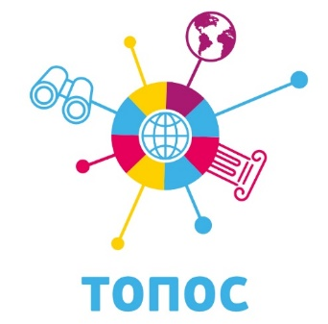

В нашей школе этот проект будет реализован в туристско-краеведческом направлении. Каждый обучающийся сможет попробовать свои силы в каждом из этом направлений, чтобы в будущем определить для себя что ему ближе, понятнее, нужнее.

Педагоги, которые будут заниматься реализацией этого проекта, а соответственно и работать с детьми, прошли обучение по программам «Педагог дополнительного образования туристско-краеведческой направленности». На сегодняшний день уже разработан проект рабочей программы дополнительного образования детей, процесс обучения будет построен таким образом, чтобы постараться охватить 100% обучающихся нашей школы.

Благодаря национальному проекту «Образование» будет закуплено новое удобное современное оборудование для школьного музея.

Кабинет для музея отремонтирован, ожидается поставка оборудования, хочется пожелать нам всем успехов в его освоении, постараться увлечь ребят, открыть для них новые горизонты.

